Точные данные каждый раз
Используйте следующие ссылки для загрузки конфигуратора САПР:
• Моторы серии 8LS
• Моторы серии 8JS
• редукторы
Конфигуратор САПР для сервомоторов и редукторов B&R
Теперь клиентам B&R как никогда просто проектировать свои станки и системы с использованием программ САПР. Веб-конфигуратор компании B&R позволяет формировать данные САПР для сотен тысяч моторов и редукторов. Эти данные могут использоваться во всех типовых программах САПР.
Детальные и точные данные САПР являются ключевым элементом при конструировании современных, высокопроизводительных станков. Конструирование данных, которые точно отражают аппаратное обеспечение, помогает избежать дальнейших изменений конструкции и предотвратить ненужный износ.
Включены дополнительные возможности
Конфигуратор САПР на сайте B&R позволяет выбрать все необходимые дополнения и опции, такие, как тип охлаждения, размер, систему датчиков, коннекторы, конструкцию штока и подшипников. Это гарантирует, что производитель станка имеет полные данные об используемом моторе.
Данные для САПР можно экспортировать в любом формате, используемом большинством распространённых систем САПР: или в формате 2D, 3D или формате чертежа в масштабе. Так же предусмотрена возможность включать в спецификацию мотора с экспортируемыми данными.
Будущие обновления
На данный момент конфигуратор доступен для двигателей серий 8LS и 8JS в комбинациях с редукторами и мотор-редукторами. Остальные серии двигателей будут доступны в конфигураторе в течение нескольких ближайших месяцев.

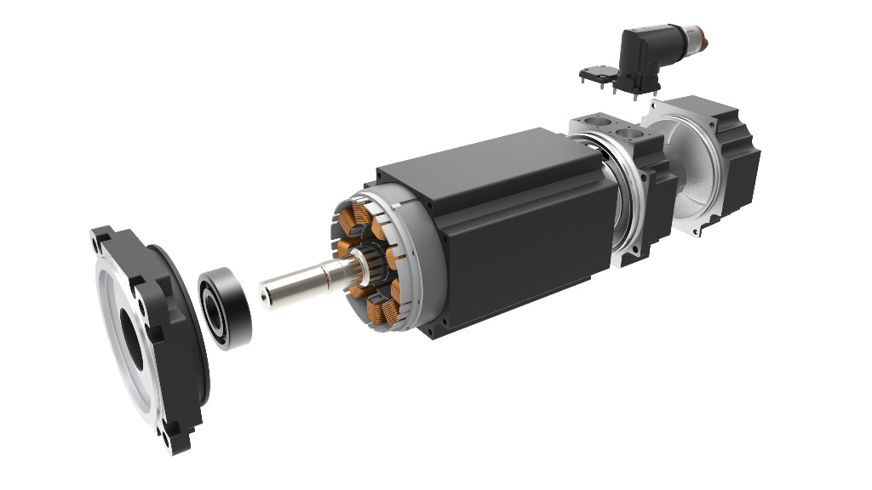
С использованием веб-конфигуратора компании B&R не составит труда сформировать данные САПР для моторов и редукторов B&R.

О компании B&R
Компания B&R специализируется на инновационных решениях в сфере промышленной автоматизации, а также имеет представительства по всему миру со штаб-квартирой в Австрии. Продукция B&R сочетает в себе уникальные инженерные разработки и передовые технологии, и по праву завоевала международное признание и любовь клиентов. В портфолио B&R всегда найдется комплексное решение практически для любой задачи современной промышленности: автоматизация отдельных машин или целых заводов, продвинутое управление движением, визуализация, встроенные технологии безопасности и многое другое. Технологии промышленной полевой шины POWERLINK и openSAFETY, так же, как и мощная среда разработки Automation Studio являются основой постоянного совершенствования техники автоматизации и успеха компании на рынке. Дух инноваций позволяет компании B&R быть на острие прогресса, превосходя самые смелые ожидания своих клиентов.
Более подробную информацию Вы сможете найти на www.br-automation.com.

